**Passo a passo para cadastrar internamente uma manifestação no   
e-Ouvidoria**

Após realizar o login no Sistema de Ouvidoria (e-Ouvidoria) você será redirecionado para a tela de “Gerenciamento das Manifestações”, como mostra a figura abaixo:

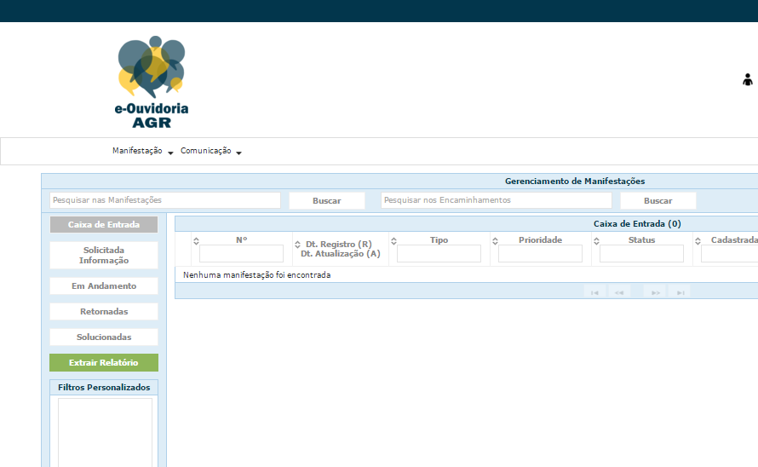

Clique na palavra “Manifestação” , que se encontra na parte superior da tela, após clicar selecione a opção: “Cadastrar Manifestação”, conforme figura abaixo:

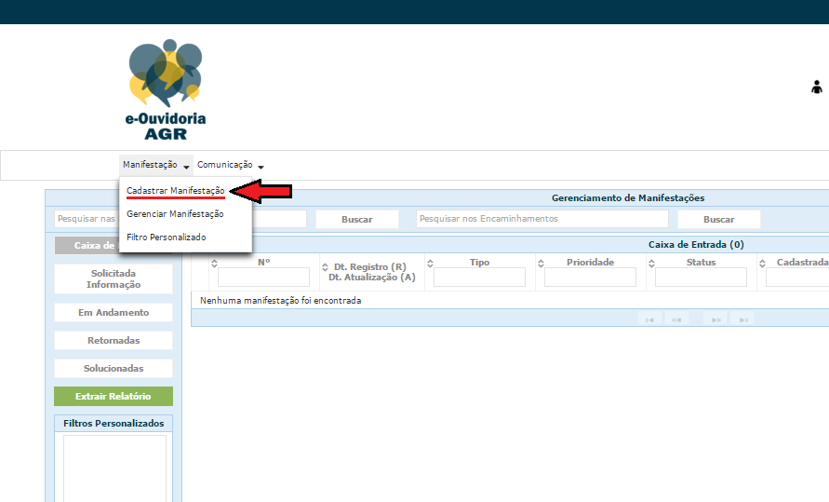

Feito isso você será redirecionado para a tela de cadastro, onde será feito o cadastro das manifestações feitas por telefone ou presencial:

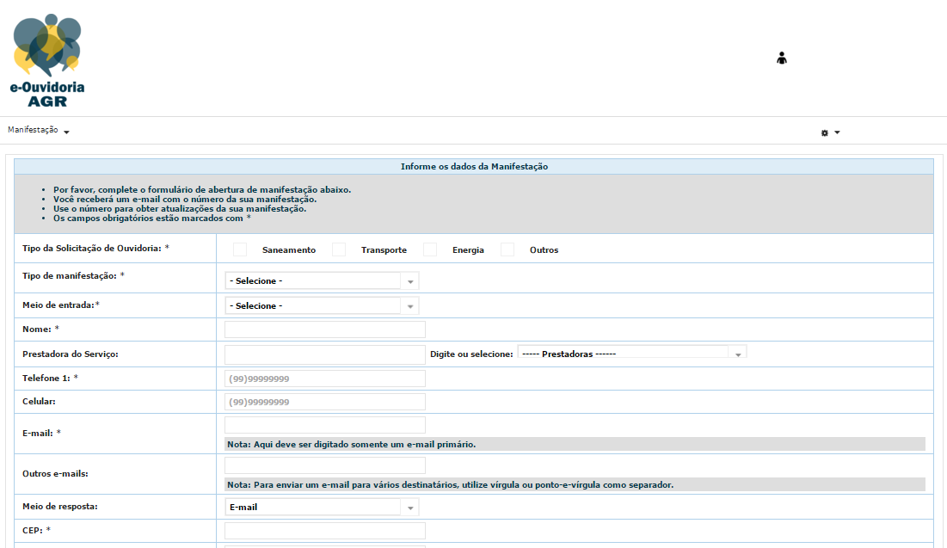

Na parte inicial escolha o “Tipo da Solicitação de Ouvidoria” que irá ser feito o cadastro, são quatro opções, são elas: “Saneamento”, “Transporte”, “Energia” e “Outros”. Escolha conforme a solicitação do manifestante. Veja abaixo todas os Tipos:

**Solicitação de Ouvidoria Saneamento (SOS):**

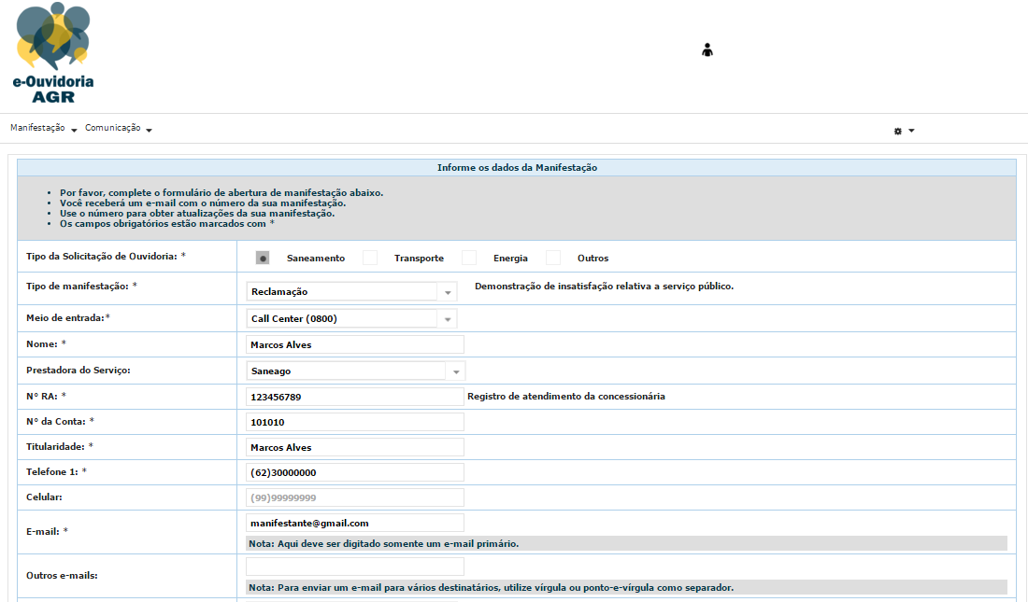  
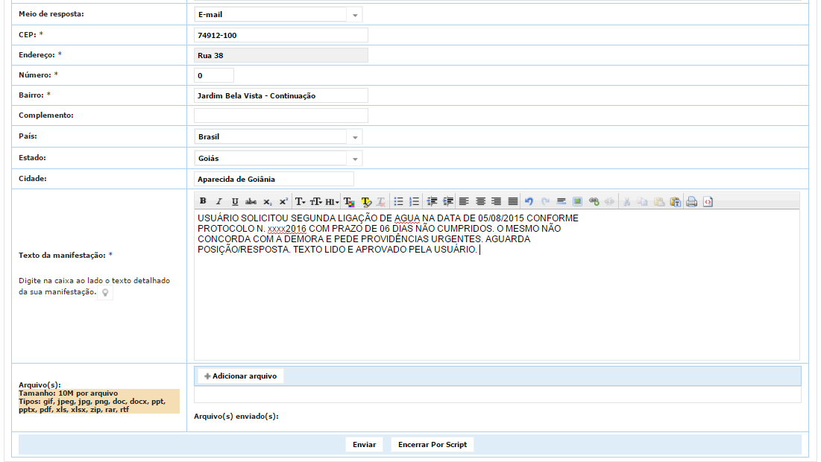

**Solicitação de Ouvidoria Transporte (SOT):**

**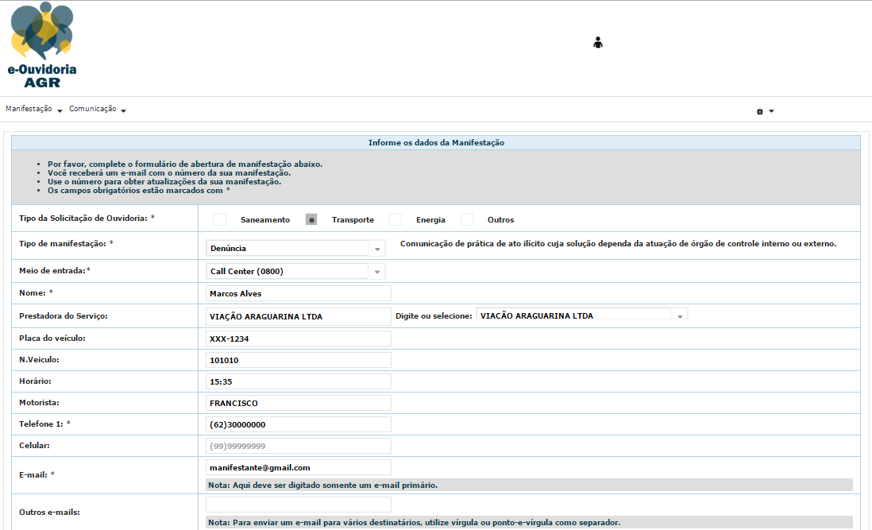  
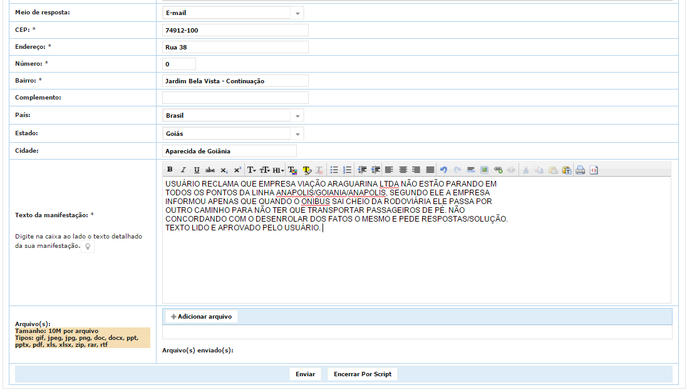**

**Solicitação de Ouvidoria Energia:**

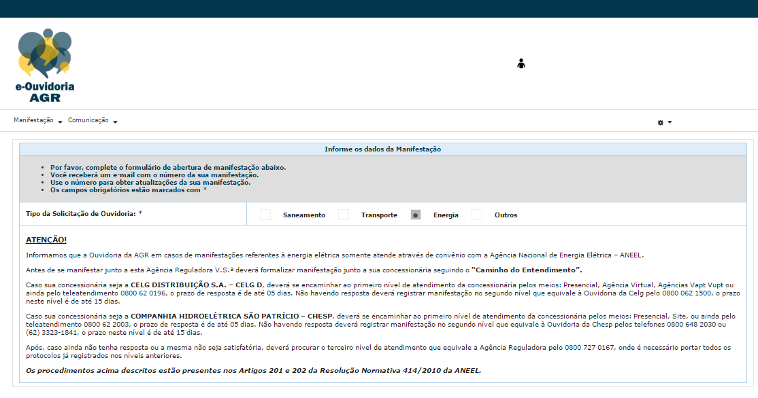

No caso de energia, como mostrado na figura acima, não é feito o cadastro, aparece somente uma informação falando que em casos de manifestações referentes à energia elétrica somente atende através de convênio com a Agência Nacional de Energia Elétrica – ANEEL.

Ao final de cada cadastro das Solicitações de Ouvidoria, após preencher os campos necessários, o sistema irá fornecer duas opções na parte inferior, sendo: “Enviar” e “Encerrar por Script”.

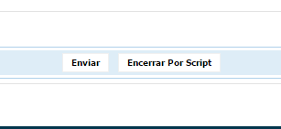

**“Enviar”:** Esta opção é para os casos de manifestações que necessitam ser analisadas e tratadas por suas devidas unidades.

**“Encerrar Por Script”:** Apenas para os casos onde as manifestações vão ser fechadas por Script após feito o cadastro.